บทที่ 4
กรณีศึกษาโรงพยาบาล.รือเสาะ: ฟื้นคืนชุมชนเยียวยา
บริบทชุมชน
โรงพยาบาลรือเสาะรับผิดชอบให้บริการด้านสุขภาพแก่ประชาชนในพื้นที่อำเภอรือเสาะ และประชาชนในเขตอำเภอใกล้เคียง ผู้รับบริการหลักของพื้นที่เป็นประชาชนชาวไทยที่นับถือศาสนาอิสลาม และ ประชาชนชาวไทยพุทธ โดยสัดส่วนประชากรไทยอิสลามมากกว่าไทยพุทธ (ร้อยละ 93, ร้อยละ 3) นอกจากนี้ในระบบบริการสุขภาพส่วนหนึ่งรองรับแรงงานข้าชาติชาวเมียนมาร์ที่อพยพมาทำงานรับจ้างในพื้นที่ อาชีพหลักของประชาชนคือการทำสวนยาง สวนผลไม้
ประชาชนในพื้นที่มีปัญหาสุขภาพใกล้เคียงกับพื้นที่อื่น คือการเจ็บป่วยด้วยโรคเรื้อรัง ปัญหาแม่และเด็ก ความเจ็บป่วยในผู้สูงอายุทั้งที่พึ่งพาตัวเองได้และผู้ป่วยติดเตียง การแพร่ระบาดของสารเสพติด ด้านสุขภาวะทางสังคมในพื้นที่พบว่าอำเภอรือเสาะในช่วงการเกิดเหตุความไม่สงบสถานการณ์ชายแดนใต้พบว่า เขตพื้นที่อำเภอรือเสาะมีสถานการณ์ความรุนแรงตั้งแต่ในช่วงเริ่มแรกจนกระทั่งในปัจจุบันยังพบการสร้างสถานการณ์ความไม่สงบอยู่เป็นระยะๆ (มกราคม 2562) จัดเป็นพื้นที่เปราะบางอ่อนไหว มีความซับซ้อนและยากในการทำงานด้วยปัจจัยหลายประการ ทั้งในเรื่องทุนมนุษย์ของพื้นที่ ความเห็นต่างในด้านการเมืองและด้านสังคม ลักษณะภูมิประเทศ และทัศนคติความรู้สึกประสบการณ์ต่อระบบบริการด้านสุขภาพของหน่วยงานภาครัฐในอดีต
จากการนำเสนอเบื้องต้นของผู้ให้ข้อมูลสะท้อนภาพอดีตที่ประชาชนมีความไม่พึงพอใจต่อระบบการบริการสุขภาพของอำเภอรือเสาะ ขาดความไว้วางใจทั้งด้านคุณภาพบริการทางการแพทย์และความมั่นอกมั่นใจในบริการที่สอดคล้องกับความเชื่อด้านศาสนาของบุคคล เช่น อาหารที่จัดโดยโรงพยาบาล การมีโอกาสประกอบศาสนกิจขณะเข้ามารับการรักษาในโรงพยาบาล ทางเลือกของการบริการที่สอดคล้องกับวัฒนธรรม ตลอดจนพฤติกรรมการบริการของบุคลากรของโรงพยาบาลก็ส่งผลต่อความนิยมมาใช้บริการของโรงพยาบาล นอกจากนี้ด้านภูมิทัศน์โรงพยาบาล ตัวอาคารและสิ่งแวดล้อมทางกายภาพในอดีตก็ไม่โดดเด่น ประกอบกับพื้นที่ของอำเภอรือเสาะมีสถานการณ์ความไม่สงบอยู่บ่อยครั้ง เหตุการณ์ส่งผลให้โรงพยาบาลได้รับผลกระทบโดยตรงการจัดการเพื่อความมั่นคง และเป็นความยากลำบากที่แสดงออกให้เห็นสถานะความเป็นกลางเพื่อให้เกิดการยอมรับของประชาชนในพื้นที่ ข้อมูลดังกล่าวข้างต้นสะท้อนภาพการทำงานด้านพหุวัฒนธรรมของทีมงานโรงพยาบาลรือเสาะในมิติการตอบโจทย์ด้านศาสนาความเชื่อของประชาชนในท้องถิ่น ช่องว่างด้านความรู้เชิงสุขภาพ ความขัดแย้งทางสังคมและความคิดเห็นต่อประวัติศาสตร์พื้นที่ การบริการด้านสุขภาพที่คำนึงถึงความแตกต่างของบุคลกร รวมถึงสมรรถนะการทำงานให้บริการด้านสุขภาพ
ช่วงก่อนการดำเนินโครงการการจัดบริการสุขภาพในโรงพยาบาลรือเสาะมีการปรับเปลี่ยนรูปแบบการทำงานเพื่อตอบโจทย์ความต้องการของประชาชนในพื้นที่ จากการตรวจเยี่ยมและรับฟังการจัดบริการสุขภาพทำให้เห็นภาพการทำงานของทีมงานโรงพยาบาลรือเสาะที่มุ่งเน้นด้านความเป็นเลิศในการบริการทั้งคุณภาพการบริการ ภาพลักษณ์องค์กรแห่งสุขภาพทั้งภูมิกายภาพและพฤติกรรมการให้บริการ ความใส่ใจต่อความพึงพอใจของผู้รับบริการและความสุขของบุคลากรคนทำงาน การรับฟังเสียงของชุมชนในการพัฒนาโรงพยาบาลสามารถทำได้สะดวก (ห้องรับฟังความต้องการ) ทำให้ผลลัพธ์การทำงานเป็นที่ยอมรับของประชาชนเพิ่มขึ้น ในโรงพยาบาลมีการตกแต่งหน่วยบริการที่สวยงาม สภาพแวดล้อมภายในโรงงพยาบาลมีความเป็นองค์รวมที่เอื้ออำนวยต่อการฟื้นฟูสุขภาพของผู้ป่วย การใส่ใจต่อมิติเชิงศาสนา ความเชื่อ ถูกนำสู่การปฏิบัติอย่างประณีตเพื่อเติมเต็มการบริการแก่ประชาชนตามมาตรฐานแห่งวิชาชีพ เมื่อการปรับเปลี่ยนระบบบริการสุขภาพภายในโรงพยาบาลเริ่มปรับเปลี่ยนไปในทิศทางที่ดีขึ้น งานเชิงรุกในชุมชนต่อมา
ตามการรับรู้ของผู้อำนวยการโรงพยาบาลรือเสาะ จะมองการแพทย์พหุวัฒนธรรมเพื่อสร้างเสริมสุขภาวะเป็นระบบการหนุนเสริมจากชุมชน โดยใช้ชุมชนมีส่วนร่วม ซึ่งความยากของพหุวัฒนธรรมในพื้นที่อำเภอรือเสาะนั้น เพราะแต่ละกลุ่มคนมีความเป็นตัวตนในวัฒนธรรมของตนเองสูงมาก ถึงแม้ว่าจะมีต้นกำเนิดมาจากจุดเดียวกัน ดังนั้นการดำเนินงานต่างๆในโรงพยาบาลรือเสาะจึงค่อนข้างต้องระมัดระวังเป็นอย่างสูง ขณะที่กลุ่มคนที่เข้ามามีส่วนร่วมที่เป็นภาคีหลักนั่นคือ ในการดำเนินงานนั่นคือบุคลากรในโรงพยาบาลเอง และชุมชนให้เข้ามามีส่วนร่วมในการออกแบบกิจกรรม และรูปแบบต่างๆของโรงพยาบาล ทั้งนี้ โรงพยาบาลเองจะต้องสร้างความเชื่อมั่นในชุมชนที่มีความหลากหลายทางด้านวัฒนธรรม ให้เกิดความเชื่อใจทุกฝ่าย
ปัจจัยนำเข้า
ด้านคน โรงพยาบาลรือเสาะมีต้นทุนด้านคนที่สำคัญคือ 1) ผู้บริหารโรงพยาบาลที่มีความเป็นนักวิชาการและนักพัฒนาที่เข้าใจการทำงานขับเคลื่อนสังคม จากการรับฟังข้อมูลพบว่า เมื่อเข้ามารับราชการโรงพยาบาลรือเสาะใหม่ๆ และเห็นความซับซ้อนของปัญหาทั้งระบบจึงเริ่มจากพัฒนาระบบบริการในโรงพยาบาลเป็นอันดับแรกเพื่อเรียกความเชื่อมั่นของประชาชนต่อโรงพยาบาลและสร้างขวัญกำลังใจแก่สมาชิกทีมงานของโรงพยาบาลและต่อมาเริ่มขยับงานสู่การขับเคลื่อนชุมชนและสังคม 2) ทีมงานบุคลากรโรงพยาบาลที่มีประสบการณ์ทำงานก้าวข้ามความยากลำบากมาด้วยกันในช่วงวิกฤตพื้นที่และวิกฤตศรัทธา มีความภาคภูมิใจ มีความมุ่งมั่น มีจิตอาสาที่จะขยับงานพัฒนาระบบบริการสุขภาพ นอกจากนี้ทีมบุคลากรส่วนใหญ่ของโรงพยาบาลเป็นคนพื้นถิ่นที่เข้าใจวัฒนธรรม 3) ต้นทุนเครือข่ายภาคประชาสังคมในพื้นที่ ชุมชนบ้านไทยสุขซึ่งมีผลการทำงานเชิงพัฒนาต้นแบบวิถีพุทธ เป็นชุมชนตัวอย่างที่พร้อมเป็นแกนนำในการทำงานเพื่อขยายบทเรียนรู้สู่ชุมชนชาวไทยมุสลิมโดยใช้ศาสนาเป็นเครื่องมือขับเคลื่อน 4) ผู้นำศาสนาและผู้นำชุมชน มัสยิดต้นแบบขับเคลื่อนสุขภาพ การพบปะผู้เข้าร่วมประชาพิจารณ์ทำธรรมนูญสุขภาวะมัสยิดพบว่า โต๊ะอิหม่ามและทีมงานมีความสนใจเรื่องสุขภาพและประพฤติตนเป็นแบบอย่างด้านสุขภาพ สนใจนำบทเรียนรู้จากบ้านไทยสุขมาสู่การปฏิบัติในพื้นที่รับผิดชอบของตนเอง

ตารางที่ 6 แสดงข้อมูลทั่วไปของบุคลากรที่ให้ข้อมูลเชิงปริมาณของโรงพยาบาลรือเสาะ

รายการ |  | จำนวน | ร้อยละ | MEAN | SD.
อายุ | 26-58 ปี |  |  | 41.62 | 9.57
เพศ | ชาย | 4 | 19.05
 | หญิง | 17 | 80.95
ศาสนา | พุทธ | 5 | 23.81
 | อิสลาม | 16 | 76.19
ภูมิลำเนา | สงขลา | 0 | 0
 | ตรัง | 0 | 0
 | ปัตตานี | 2 | 9.52
 | ยะลา | 1 | 4.76
 | นราธิวาส | 17 | 80.95
 | ขอนแก่น | 1 | 4.76
หน่วยงาน | จ่ายกลาง | 2 | 9.52
 | บริหาร | 3 | 14.29
 | ผู้ป่วยนอก | 2 | 9.52
 | ห้องคลอด | 1 | 4.76
 | ผู้ป่วยใน | 2 | 9.52
 | แลบ | 0 | 0
 | เวชกรรมฟื้นฟู | 0 | 0
 | ฉุกเฉิน | 1 | 4.76
 | เภสัชกรรม | 1 | 4.76
 | ทันตกรรม | 1 | 4.76
 | แพทย์แผนไทย | 1 | 4.76
 | แพทย์ | 1 | 4.76
 | กลุ่มงานการพยาบาล | 2 | 9.52
 | ประกันสังคม | 1 | 4.76
 | รังสีรักษา | 1 | 4.76
 | เทคนิคการแพทย์ | 1 | 4.76
 | งานปฐมภูมิและองค์รวม | 1 | 4.76
ภาษาที่ใช้ในการสื่อสารในชีวิตประจำวัน
-จำนวนภาษาที่ใช้สื่อสาร | -ใช้เพียง 1 ภาษา | 2 | 9.52
 | -ใช้ 2 ภาษา | 15 | 71.43
 | -ใช้ 3 ภาษา | 4 | 19.05
-ภาษาที่ใช้สื่อสาร | -ภาษาใต้ | 20 | 95.24
 | -ภาษากลาง | 6 | 28.57
 | -ภาษายาวี | 15 | 71.43
ภาษาที่ใช้ในการสื่อสารในกับผู้ใช้บริการ
-จำนวนภาษาที่ใช้สื่อสาร | -ใช้เพียง 1 ภาษา | 2 | 9.52
 | -ใช้ 2 ภาษา | 15 | 71.43
 | -ใช้ 3 ภาษา | 4 | 19.05
-ภาษาที่ใช้สื่อสาร | -ภาษาใต้ | 20 | 95.24
 | -ภาษากลาง | 6 | 28.57
 | -ภาษายาวี | 15 | 71.43
ประสบการณ์การทำงาน | 1-37 ปี |  |  | 17.95 | 10.59
ประสบการณ์ทำงานในการดูแลผู้ป่วยทีมีความต่างทางวัฒนธรรม | 1-2 ปี | 2 | 11.11
 | 3-5 ปี | 1 | 4.76
 | มากกว่า 5 ปี | 3 | 14.29
 | มากกว่า 10 ปี | 15 | 71.43
เคยมีประเด็นขัดแย้งด้านการให้บริการ/ดูแลผู้ป่วยพหุวัฒนธรรมหรือไม่
-ไม่เคย |  | 16 | 76.19
-เคย (อาจมากกว่า 1 ด้าน) |  | 5 | 23.81
 | ด้านแผนการรักษา | 3 | 14.29
 | ด้านสิ่งแวดล้อมขณะเจ็บป่วย | 2 | 9.52
 | ด้านการปฏิบัติตามหลักการศาสนา | 5 | 23.81
 | ความเชื่อ | 0 | 0
เคยเข้ารับการอบรม/ประชุม/สัมมนา ถึงความหลากหลายทางวัฒนธรรมหรือไม่
ไม่เคย |  | 3 | 14.29
เคย | 1-4 ครั้ง | 18 | 85.71 | 1.83 | 0.86

จากตารางที่ 6 ผู้ให้ข้อมูลของโรงพยาบาลรือเสาะส่วนใหญ่มีประสบการณ์ทำงานในการดูแลผู้ป่วยทีมีความต่างทางวัฒนธรรมมากกว่า 10 ปี (ร้อยละ 71.43) มีประเด็นขัดแย้งด้านการให้บริการ/ดูแลผู้ป่วยพหุวัฒนธรรมที่พบเกี่ยวกับด้านการปฏิบัติตามหลักการศาสนาร้อยละ 23.81 บุคลากรเคยเข้ารับการอบรม/ประชุม/สัมมนา ถึงความหลากหลายทางวัฒนธรรมตั้งแต่ 1-4 ครั้ง (ร้อยละ 85.71) แสดงให้เห็นต้นทุนสำคัญคือบุคคลากรที่มีประสบการณ์

ตารางที่ 7 แสดงการรับรู้สมรรถนะในการดูแลเชิงพหุวัฒนธรรมของโรงพยาบาลรือเสาะ

 | ระดับสมรรถนะ  จำนวน(ร้อยละ) |  |  |  |  | MEAN | SD.
 | 1 | 2 | 3 | 4 | 5
1. ฉันมีความเข้าใจในเรื่องสังคมและมนุษย์วิทยา | 0(0) | 1(4.76) | 12(57.14) | 7(33.33) | 1(4.76) | 3.38 | 0.67
2. ฉันเข้าใจในเรื่องความต่างของวัฒนธรรม | 0(0) | 0(0) | 3(14.29) | 13(61.90) | 5(23.81) | 4.10 | 0.62
3. ฉันรู้ว่าทุกวัฒนธรรมมีส่วนร่วมที่คล้ายคลึงกัน | 0(0) | 0(0) | 2(9.52) | 14(66.67) | 5(23.81) | 4.14 | 0.57
4.ฉันรู้ว่าทุกศาสนาสอนให้ทุกคนเป็นคนดี อยู่ร่วมกันในสังคมอย่างปกติสุข | 0(0) | 0(0) | 2(9.52) | 3(14.29) | 16(76.19) | 4.67 | 0.66
5. ฉันเข้าใจว่าการให้บริการสุขภาพแบบพหุวัฒนธรรมจำเป็นต้องเข้าใจในหลักการของแต่ละศาสนาและวัฒนธรรมที่แตกต่าง | 0(0) | 0(0) | 2(9.52) | 8(38.10) | 11(52.38) | 4.43 | 0.68
6. ฉันสามารถประเมิน วางแผนร่วมกับผู้รับบริการ และให้การบริการสุขภาพได้อย่างมีสมรรถนะทางพหุวัฒนธรรม | 0(0) | 1(4.76) | 5(23.81) | 11(52.38) | 4(19.05) | 3.86 | 0.79
7.ฉันสามารถสื่อสารกับผู้รับบริการที่มีความแตกต่างทางภาษาได้อย่างมีประสิทธิภาพ | 0(0) | 0(0) | 7(33.33) | 10(47.62) | 4(19.05) | 3.86 | 0.73
8. แม้มีข้อจำกัดในการสื่อสาร ฉันสามารถจัดการและให้บริการได้ | 0(0) | 0(0) | 2(9.52) | 15(71.43) | 4(19.05) | 4.10 | 0.54
9. ฉันมีทักษะในการสื่อสารมากกว่าสองภาษา หรือสามารถเข้าใจภาษาประจำถิ่น | 0(0) | 0(0) | 4(19.05) | 4(19.05) | 6(28.57) | 4.10 | 0.70
10.ฉันให้บริการผู้รับบริการทุกคนอย่างเท่าเทียม เสมอภาค จัดตามระดับความเจ็บป่วย และเร่งด่วน โดยไม่คำนึงถึงความแตกต่างทางเชื้อชาติ ศาสนา | 0(0) | 0(0) | 0(0) | 8(38.10) | 13(61.90) | 4.62 | 0.50
11. ฉันมีอวัจนภาษาทางบวก (ภาษากาย) ในการให้การบริการสุขภาพพหุวัฒนธรรม | 0(0) | 0(0) | 2(9.52) | 15(71.43) | 4(19.05) | 4.10 | 0.54
12. ฉันมีทักษะในการสร้างสัมพันธภาพกับผู้รับบริการพหุวัฒนธรรม | 0(0) | 0(0) | 1(4.76) | 15(71.43) | 5(23.81) | 4.19 | 0.51
13.ฉันเคารพในความเป็นปัจเจกบุคคลและวัฒนธรรมของผู้รับบริการ | 0(0) | 0(0) | 1(4.76) | 9(42.86) | 11(52.38) | 4.48 | 0.60
14. ฉันสามารถพูดคุย สอบถามข้อมูลเกี่ยวกับภูมิหลัง ความเชื่อที่เกี่ยวข้องกับวัฒนธรรมของผู้รับบริการโดยไม่รู้สึกยากลำบาก | 0(0) | 0(0) | 3(14.29) | 14 | 4(19.05) | 4.05 | 0.59
15. ฉันมีความไวทางวัฒนธรรม (cultural sensitivity) | 0(0) | 0(0) | 5(23.81) | 14 | 2(9.52) | 3.86 | 0.57
16. ฉันมองผู้รับบริการแบบองค์รวม | 0(0) | 0(0) | 0(0) | 11(52.38) | 10(47.62) | 4.48 | 0.51
17. ฉันให้บริการผู้รับบริการแบบองค์รวม | 0(0) | 0(0) | 1(4.76) | 9(42.86) | 11(52.38) | 4.48 | 0.60
18. ฉันยอมรับ, เข้าใจ และให้เกียรติ ในวัฒนธรรมของผู้รับบริการ | 0(0) | 0(0) | 1(4.76) | 5(23.81) | 15(71.43) | 4.67 | 0.58
19. ฉันเรียนรู้วัฒนธรรมของผู้รับบริการ | 0(0) | 0(0) | 1(4.76) | 11(52.38) | 9(42.86) | 4.38 | 0.59
20. ฉันลดอคติ ยึดหลักใจเขา ใจเรา ในการให้บริการพหุวัฒนธรรม | 1(4.76) | 0(0) | 2(9.52) | 9(42.86) | 9(42.86) | 4.14 | 1.15
21.ฉันสามารถควบคุมตนเองได้ หากเกิดเหตุการณ์ที่ทำให้เกิดความไม่เข้าใจระหว่างฉันและผู้รับบริการ หรือเหตุการณ์ที่สุ่มเสี่ยงที่จะนำไปสู่ความขัดแย้ง | 0(0) | 0(0) | 4(19.05) | 9(42.86) | 8(38.10) | 4.19 | 0.75
22. ฉันมีเจตคติที่ดีในการให้บริการผู้รับบริการพหุวัฒนธรรมด้วยหัวใจความเป็นมนุษย์ | 0(0) | 0(0) | 0(0) | 11(52.38) | 10(47.62) | 4.48 | 0.51
23. ฉันเรียนรู้และพัฒนาสมรรถนะพหุวัฒนธรรมอย่างต่อเนื่อง | 0(0) | 0(0) | 1(4.76) | 12(57.14) | 8(38.10) | 4.33 | 0.58
24. ฉันมีความพร้อมที่จะเรียนรู้และพัฒนาการบริการพหุวัฒนธรรม | 0(0) | 0(0) | 0(0) | 10(47.62) | 11(52.38) | 4.52 | 0.51
จากตารางที่ 7 ค่าเฉลี่ยเกี่ยวกับฉันมีความเข้าใจในเรื่องสังคมและมนุษย์วิทยาอยู่ในระดับปานกลาง (MEAN=3.38,SD=0.67) เป็นมิติด้านบุคลากรที่ควรจะได้รับการพัฒนา
ด้านทรัพยากร การรับฟังการถอดบทเรียนการทำงานของทีมงานโรงพยาบาลรือเสาะ มีประเด็นการใช้ทรัพยากรที่น่าสนใจดังนี้ 1) ทีมคณะผู้บริหารโรงพยาบาลรือเสาะมีศักยภาพในการหาทุนสนับสนุนจากภาคีเครือข่าย มีบางอาคารที่ได้รับงบประมาณการปรับปรุงจากเทศบาล มีการวางแผนแสวงหาแหล่งทุนอย่างเป็นระบบต่อเนื่อง 2) การใช้ทรัพยากรอย่างคุ้มค่า เน้นการตกแต่ง ปรับเปลี่ยนภายในอาคารแทนการสร้างอาคารใหม่ที่ใช้งบประมาณสูง สถานบริการออกแบบให้เป็นมิตรกับสิ่งแวดล้อม และเอื้ออำนวยต่อการเยียวยา 3) มีการงบเชิงบูรณาการงานที่ก่อให้เกิดประโยชน์มากกว่า 1 ด้าน จากการรับฟังการขับเคลื่อนงานพัฒนาเชิงพหุวัฒนธรรมมาอย่างต่อเนื่องพบว่าผลการดำเนินงานของโรงพยาบาลไม่ติดลบ สะท้อนความเป็นมืออาชีพในการบริหารทรัพยากร
ทุนองค์กร เมื่อพิจารณาทุนของโรงพยาบาลรือเสาะก็จะพบว่า โรงพยาบาลรือเสาะมีทุนทางวัฒนธรรมที่เป็นจุดเด่น ผู้อำนวยการโรงพยาบาลเองก็ได้นำวัฒนธรรมที่เป็นจุดเด่นมาสร้างการเรียนรู้ในองค์กรโดยเน้นการบริการทางการแพทย์เชิงรุก แก้ปัญหาที่ต้นเหตุของสุขภาพ ให้คนในชุมชนมีความตระหนัก ซึ่งได้วางวัตถุประสงค์ความสำเร็จไว้เพียง 2 ประเด็นคือ 1)ให้ชุมชนเปิดใจคุยกับทางโรงพยาบาล 2)คนในชุมชนเริ่มที่จะเรียนรู้ร่วมกัน เพื่อปรับเปลี่ยนการบริการของโรงพยาบาลให้มีความเป็น “บารอกัต”เหล่านี้จะแก้ปัญหาข้อร้องเรียนต่างๆจากผู้มารับบริการได้ การดำเนินการให้มีความเป็นบารอกัต จะต้องเข้าใจ เข้าถึง วัฒนธรรม ภูมิปัญญาวิธีคิด เศรษฐกิจ และทรัพยากร ของชุมชนที่ส่งผลต่อการอัตลักษณ์ของวัฒนธรรมนั้นๆ
แม้พื้นที่อำเภอรือเสาะจะได้รับผลกระทบจากสถานการณ์ในพื้นที่แต่ยังเป็นพื้นที่มีจุดขายและสร้างมูลค่าเพราะมีประสบการณ์แก้ปัญหาสุขภาพที่ซับซ้อน สามารถยกระดับเป็นแม่ข่ายการพัฒนาพื้นที่อื่นที่มีบริบทใกล้เคียงทั้งในและต่างประเทศ
กระบวนการ
การขับเคลื่อนเพื่อพัฒนาระบบบริการสุขภาพในพื้นที่พหุวัฒนธรรมชายแดนใต้บูรณาการอยู่ในประเด็นยุทธศาสตร์และแผนงานของโรงพยาบาลดังนี้คือ
ประเด็นยุทธศาสตร์ที่ 1 พัฒนาคุณภาพการบริหาร บริการ และวิชาการขององค์กร อยู่ภายใต้แผนงานสร้างทักษะบุคลากรสมรรถนะเชิงวัฒนธรรมและแผนงานพัฒนาบริการโดยใช้เครื่องมือ happynomitor แผนเสริมสร้างสุขภาพวิถีธรรม
ประเด็นยุทธศาสตร์ที่ 2 การส่งเสริมสุขภาพให้คนรือเสาะมีสุขภาวะตามบริบททางสังคม แผนงานปรับเปลี่ยนพฤติกรรมในกลุ่มเสี่ยง NCD
ประเด็นยุทธศาสตร์ที่ 4 พัฒนาระบบบริหาร จัดการระบบสุขภาพให้มีประสิทธิภาพและเอื้อต่อการจัดบริการทางสุขภาพ แผนงานพัฒนาศักยภาพหมู่บ้านจัดการสุขภาพ (ศาสนสถานต้นแบบการจัดการสุขภาพและชมรมสุขภาพต้นแบบ)และแผนงานพัฒนาหมู่บ้านต้นแบบ
ผลการติดตามถอดบทเรียนได้สาระสำคัญ 2 ประเด็น
- การคงไว้ซึ่งการบริการที่ตอบสนองความต้องการผู้รับบริการในบริบทพหุวัฒนธรรม จากที่เกริ่นนำต้นว่าโรงพยาบาลรือเสาะได้พยายามปรับเปลี่ยนการจัดบริการที่คำนึงถึงความเป็นพหุวัฒนธรรมมาก่อนช่วงรอยต่อการเกิดสถานการณ์ความไม่สงบในพื้นที่ทำให้องค์ประกอบจำเป็นจากรูปแบบการจัดบริการสุขภาพในพื้นที่พหุวัฒนธรรมชายแดนใต้มีอยู่ในระบบบริการสุขภาพปกติของโรงพยาบาลแล้วส่วนหนึ่ง เช่น การจัดบริการสุขภาพสำหรับผู้ป่วยเรื้อรังช่วงถือศีลอด การดูแลหญิงตั้งครรภ์และทารกแรกเกิด การบริการแพทย์ทางเลือกที่สอดคล้องกับหลักศาสนา การส่งเสริมการปฏิบัติศาสนกิจของผู้ป่วยที่เข้ารับการรักษาในโรงพยาบาล และโรงพยาบาลมีโครงการพัฒนาบุคลากรเพื่อส่งเสริมการทำงานร่วมกันอย่างมีความสุข อย่างไรก็ตามหากมองตามแนวทางที่โครงการพัฒนาระบบบริการสุขภาพในพื้นที่พหุวัฒนธรรมชายแดนใต้การจัดองค์ประกอบการให้บริการที่เอื้ออำนวยสำหรับผู้รับบริการชาวพุทธต้องดำเนินการเพิ่มเติม สถานที่อาจไม่สะดวกต่อผู้มาใช้บริการ เป็นสิ่งที่ผู้บริหารโรงพยาบาลมีความตระหนักและให้ความสำคัญ มีแนวทางที่จะดำเนินการต่อในอนาคต
- การขยายระบบบริการที่ใช้ฐานคิดความเป็นพหุวัฒนธรรมขับเคลื่อนสู่ชุมชน. แผนในการดำเนินการทางผู้อำนวยการเกี่ยวกับการจัดการสุขภาวะทางการแพทย์พหุวัฒนธรรมในโรงพยาบาลและชุมชน จะเน้นสุขภาวะด้านจิตใจ และจิตวิญญาณ (ปัญญา) ผ่านกรอบกิจกรรมคุณภาพชีวิต 5 ด้าน ได้แก่
1) ด้านปกป้องจิตวิญญาณ เป็นกิจกรรม 3ส. (สวดมนต์/ดุอา, สมาธิ/อีหม่าน, สนทนาธรรม/นาศีฮัต) มีการจัดมุมธรรมะ เพื่อสุขภาพ อ่านหนังสือ จัดทำสื่อ รวมถึงมีนักสื่อสารด้านจิตวิญญาณ ซึ่งจะพัฒนาทักษะบุคลากรด้านการดูแลผู้ป่วยมิติจิตวิญญาณ
2) ด้านปกป้องชีวิต เป็นกิจกรรม 3อ. (อาหาร อารมณ์ ออกกำลังกาย) โดยใช้นาฬิกาชีวิต นั่นคือแบบแผนการจัดการชีวิตตลอด 24 ชั่วโมง อีกทั้งมีลานสุขภาวะ เมนูอาหารเพื่อสุขภาพ ทั้งยังมีการจัดอุปกรณ์เพื่อการออกกำลังกาย
3) ด้านปกป้องสติปัญญา เป็นกิจกรรมแนวทางการจัดการความรู้ให้รู้เท่าทันโรค มีการสื่อสารข่าวทางด้านสุขภาพผ่านช่องทางการกระจายข่าวสาร
4) ด้านปกป้องครอบครัว เป็นกิจกรรมดูแลสมาชิกในบ้านตามกลุ่มวัย (เด็ก วัยรุ่น ผู้ใหญ่ ผู้สูงอายุ) เพื่อนบ้าน ศาลาสุขภาพใกล้บ้าน รวมถึงมีเวทีเด็กและเยาวชน
5) ด้านปกป้องทรัพยากร เป็นกิจกรรมสัจจะหมู่บ้าน ป้องกันการกู้ยืมนอกระบบ และกองทุนขยะชุมชน
ดังนั้นโรงพยาบาลรือเสาะมีการสร้างเสริมสุขภาพให้ประชาชนมีสุขภาพดีตามบริบททางสังคมและสร้างสิ่งแวดล้อมที่เอื้อต่อการเรียนรู้สุขภาพ ผ่านกิจกรรม 3ส. (สวดมนต์/ดุอา, สมาธิ/อีหม่าน, สนทนาธรรม/นาศีฮัต) 3อ. (อาหาร อารมณ์ ออกกำลังกาย) และ 1น. (นาฬิกาชีวิต วิถีสุนนะห์ 24 ชั่วโมง) พร้อมกันนั้นนี้ ชุมชนเองก็ได้ร่วมมือกับโรงพยาบาลในการสร้าง “ธรรมนูญสุขภาวะมัสยิด และธรรมนูญสุขภาวะวัดชนาราม” จะเห็นได้ว่าการนำแนวคิดการแพทย์พหุวัฒนธรรมมาใช้จำเป็นต้องมีการขับเคลื่อนตั้งแต่ระดับชุมชนเพื่อให้ชุมชนเข้ามามีส่วนร่วม กำหนดเป็นวิธีการดำเนินงานร่วมกันผลักดันให้เกิดนโยบายที่เป็นรูปธรรมสู่ภาคส่วนที่เกี่ยวข้องให้ชัดเจนในการส่งเสริมการดูแลสุขภาพวิถีการแพทย์พหุวัฒนธรรม
กิจกรรมการขับเคลื่อนงานระดับชุมชนโดยโรงพยาบาลรือเสาะและโรงพยาบาลส่งเสริมสุขภาพตำบลอยู่ในช่วงเริ่มต้นโดยการกำหนดให้ทีมงานจากหมู่บ้านไทยสุขเป็นต้นแบบการขับเคลื่อน มีการแลกเปลี่ยนเรียนรู้ระหว่างทีมงานวัดต้นแบบด้านสุขภาพและทีมงานมัสยิดต้นแบบ มีการทำประชาพิจารณ์เกิดธรรมนูญสุขภาวะมัสยิดและธรรมนูญสุขภาวะวัดชนาราม สาระสำคัญของธรรมนูญสุขภาวะมัสยิดและวัดชนารามมีทั้งหมด 6 หมวด คือ ด้านความมั่งคงปลอดภัยในชีวิต ด้านสุขภาพ ด้านการศึกษา ด้านการครอบครัวและสังคม ด้านทรัพย์สิน เศรษฐกิจ และทรัพยากรชุมชน ด้านการขับเคลื่อนธรรมนูญสู่การปฏิบัติ รายละเอียดภายใต้ธรรมนูญนี้สะท้อนภาพการทำงานที่อาศัยความร่วมมือของสมาชิกในชุมชน มีการนำหลักการศาสนาของสมาชิกในชุมชนมาประยุกต์ใช้เพื่อส่งเสริมสุขภาวะองค์รวม ส่งเสริมการทำนุบำรุงศาสนาที่สมาชิกชุมชนศรัทธา และสร้างเครือข่ายชุมชนที่มีความแตกต่างในหลักการปฏิบัติทางศาสนาให้สามารถอยู่ร่วมกันได้อย่างมีความสุข
การสังเกตการณ์ปรับภูมิทัศน์และสิ่งแวดล้อมพบว่า โรงพยาบาลรือเสาะไม่ได้ใช้ป้ายประชาสัมพันธ์ (ภาษาไทยกลาง-ภาษามาลายู) เหมือนโรงพยาบาลอื่น ๆ ซักถามเบื้องต้นพบว่าประชาชนเองไม่ได้แสดงออกถึงความต้องการสิ่งเหล่านี้ แต่สิ่งที่ประชาชนต้องการเป็นเรื่องของคุณภาพการบริการที่ตอบโจทย์ด้านความเจ็บป่วยและมิติจิตใจและจิตวิญาณผ่านการส่งเสริมการประกอบศาสนกิจในระหว่างการดูแลที่ตามมารฐานการแพทย์และพยาบาล ทำให้เห็นภาพการขับเคลื่อนพหุวัฒนธรรมที่มุ่งเน้นการตอบสนองความต้องการด้านคุณภาพชีวิตในเชิงลึก คุณค่าของการบริการที่เป็นลักษณะความเป็นสากล
ผลผลิต
- เกิดเป้าหมายการทำงานที่ส่งเสริมความมีสุขภาวะของประชาชนสังคมพหุวัฒนธรรมของชาวรือเสาะทั้งในระบบบริการในโรงพยาบาลและในชุมชน
- บทเรียนรู้ผลการดำเนินงานและแนวทางการพัฒนาระบบบริการในอนาคต
- ธรรมนูญสุขภาวะชุมชนที่ประยุกต์หลักการศาสนาเพื่อส่งเสริมสุขภาพประชาชน
- เกิดแกนนำการขับเคลื่อนสุขภาวะระดับชุมชน เป็นกลุ่มที่มีจิตอาสา มีศรัทธาในศาสนาทำให้เป้นต้นทุนการทำงานในช่วงต่อไป
- มีข้อมูลจาก HAPPINOMETOR เพื่อเป็นฐานคิดในการตัดสินในพัฒนา
- คู่มือธรรมนูญสุขภาพสองศาสนา
ผลลัพธ์
จากการติดตามผลลัพธ์การจัดบริการสุขภาพในบริบทพหุวัฒนธรรมโดยโรงพยาบาลรือเสาะที่มีมาอย่างต่อเนื่องพบว่าข้อร้องเรียนจากผู้ใช้บริการลดลง ประชาชนในพื้นที่นิยมมาใช้บริการเพิ่มขึ้น การพูดคุยกับทีมงานพบว่าเห็นการเปลี่ยนแปลงที่ดีขึ้น บุคลากรมีความหวังและความสุขในการทำงานเชิงพัฒนาขับเคลื่อน บุคลากรมีความภาคภูมิใจที่มีหลายหน่วยงานมาเยี่ยมชมศึกษาดูงาน แม้ว่าการทำงานยังไม่บรรลุผลทั้งหมดเพราะมีองค์ประกอบบางอย่างที่ต้องพัฒนาเพื่อเอื้ออำนวยความสะดวกแก่ประชาชน เช่น จุดห้องพระสำหรับชาวพุทธที่สามารถเข้าถึงได้ง่าย การปรับโครงสร้างภูมิทัศน์ที่ลงตัวเหมาะแก่การฟื้นฟูสุขภาวะทั้งบุคลากรและผู้ป่วย ผลลัพธ์การบริการอื่น ๆ ที่เห็นเป็นประเด็นเกี่ยวกับความรู้สึกร่วมของชุมชน สมาชิกชุมชนรับรู้ว่าเป็นส่วนหนึ่งของโรงพยาบาล มีการปรึกษาหารือ ร่วมพูดคุยประเด็นการพัฒนาเพิ่มจากเดิมที่บรรยากาศเหล่านี้มีน้อยในอดีต และประชาชนเลือกไปใช้บริการในโรพงยาบาลอื่นนอกพื้นที่ ปัจจุบันโรงพยาบาลรือเสาะที่เป็นที่พึ่งของประชาชนในพื้นที่และมีชุมชนรอบนอกนิยมมาใช้บริการเพิ่มขึ้น ภาพที่เกิดขึ้นสะท้อนสุขภาวะของสังคมชาวรือเสาะ
ผลกระทบ
การขับเคลื่อนการจัดบริการสุขภาพในบริบทพหุวัฒนธรรมของโรงพยาบาลสะท้อนความพยายามในการพัฒนาระบบบริการสุขภาพที่มุ่งไปสู่การสร้างสันติภาพในพื้นที่ ความขัดแย้งเชิงอุดมการณ์จัดเป็นพหุวัฒนธรรมรูปแบบหนึ่งของสังคมมนุษย์ มีหลายปัจจัยที่ทำให้สิ่งเหล่ามีความซับซ้อนและทวีความรุนแรงมากขึ้น การไม่ได้รับการตอบสนองขั้นพื้นฐานจากหน่วยงานภาครัฐในภาคปกติอาจเป็นเครื่องมือที่สำคัญที่ทำให้เป็นประเด็นขับเคลื่อน จากการรับฟังภาพในอดีตของพื้นที่ทำให้เห็นว่าระบบบริการของโรงพยาบาลอันเป็นลักษณะความเป็นภาครัฐยังไม่เป็นมาตรฐาน ไม่เป็นที่ยอมรับ การไม่สามารถผดุงความเชื่อมั่น ความเท่าเทียมในการเข้าถึงระบบบริการใด ๆ รวมถึงระบบบริการสุขภาพสะท้อนรูปแบบความไม่เท่าเทียมกันในเชิงอำนาจของสมาชิกในสังคม ทำให้เกิดความไม่พึงพอใจ ความพยายามยกระดับมาตรฐานการบริการของโรงพยาบาลตลอดช่วง 10 ปีกว่าที่ผ่านมาเป็นปัจจัยหนึ่งที่คืนความเชื่อมั่นให้กับประชาชน ทำให้เกิดความความปลอดภัยในชีวิตภายใต้บรรยากาศที่ตอบโจทย์จิตวิญญาณของผู้คนในพื้นที่ในเวลาเดียวกัน
โจทย์ความท้าทายต่อไปของทีมโรงพยาบาลรือเสาะ คือ การทำงานเพื่อเยียวยาสายใยชุมชนผ่านตุ๊กตาการทำงานเพื่อยกระดับสุขภาพของสมาชิกในชุมชน ทีมงานผู้ประเมินเห็นภาพบางอย่างที่เป็นแสงสว่างและความหวังปรากฏ กล่าวคือ การเยี่ยมชุมชนต้นแบบที่โรงพยาบาลใช้เป็นพื้นที่นำร่องพบว่า สมาชิกชุมชนยอมรับว่าพื้นที่มีความขัดแย้งแต่หากมองทัศนคติจากตัวแทนชุมชนเชิงพหุวัฒนธรรม (พุทธ-อิสลาม) พบว่าทั้งสองฝ่ายกำลังแสวงหาจุดร่วมในการทำงานร่วมกัน การมีพื้นที่กลางด้านสุขภาพเป็นเหมือนวาทกรรมใหม่ที่แต่ละฝ่ายจะได้หันมาใส่ใจหลักคำสอนในศาสนาที่ตัวเองศรัทธานำสู่การปฏิบัติเพื่อผลดีต่อสุขภาพ ให้ศาสนานำสู่กระบวนการสร้างสุขภาพและท้ายที่สุดการทำงานร่วมกันด้วยความเข้าใจ เปิดใจ คือการเยียวยาสายใยความสัมพันธ์ในชุมชนต่อไป

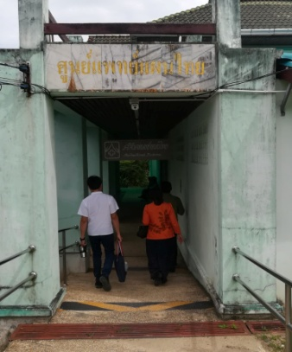
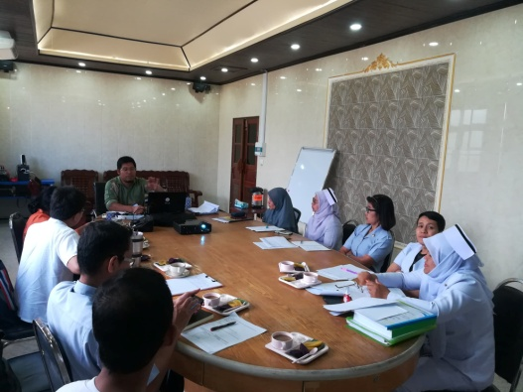
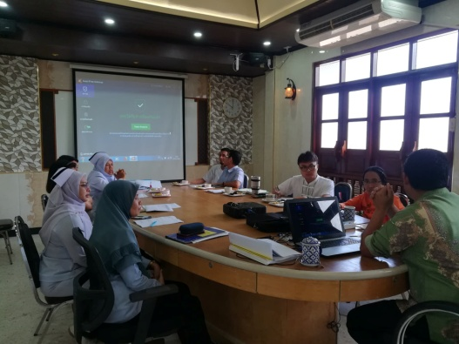
ภาพที่ 1 ชุดตัวอย่างภาพลงพื้นที่โรงพยาบาลรือเสาะ
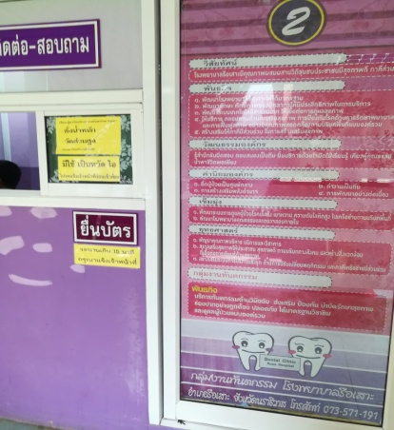
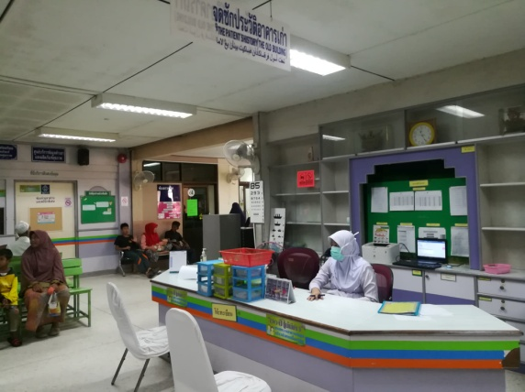
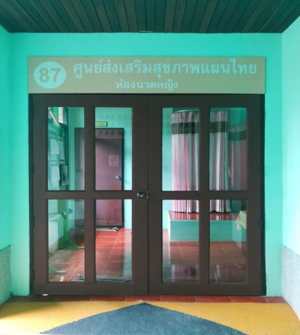
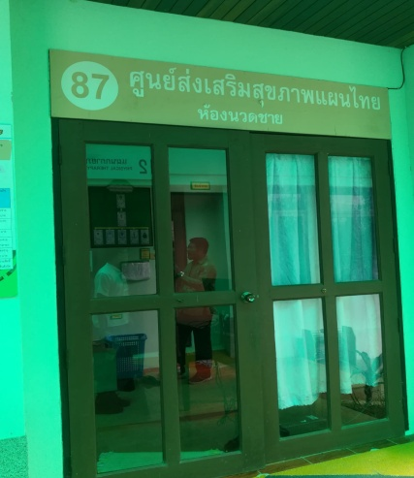
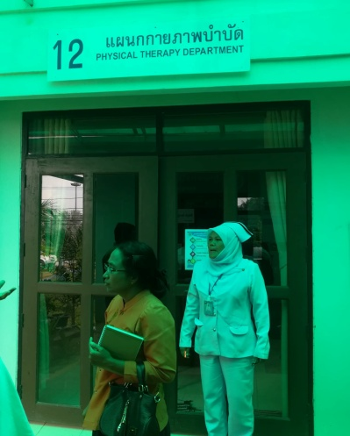

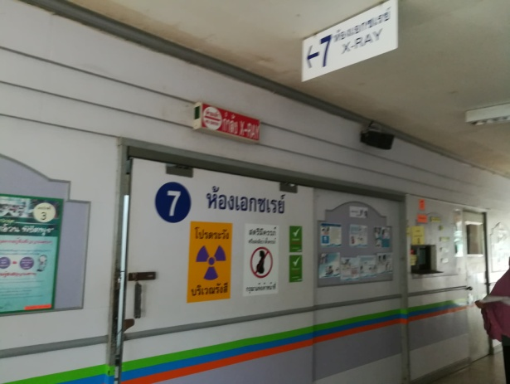
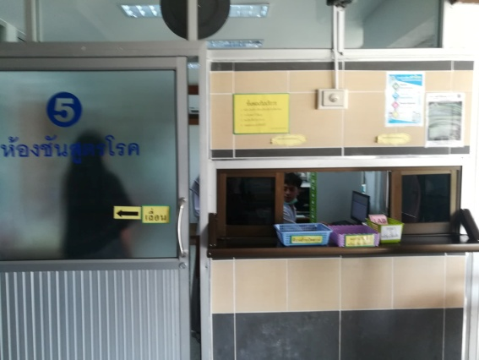

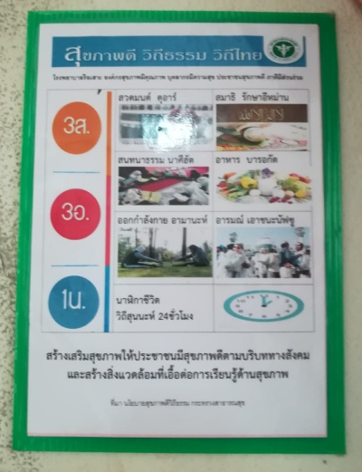
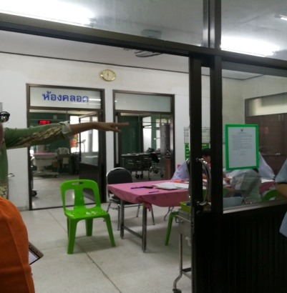
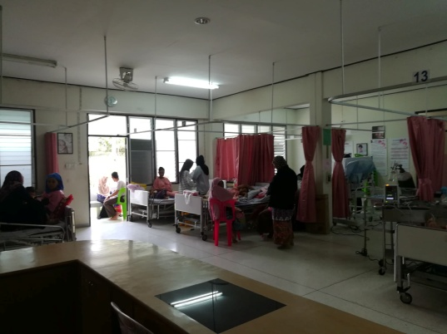
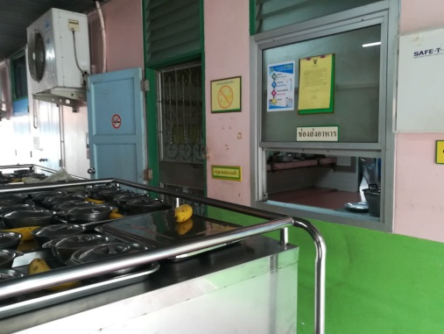
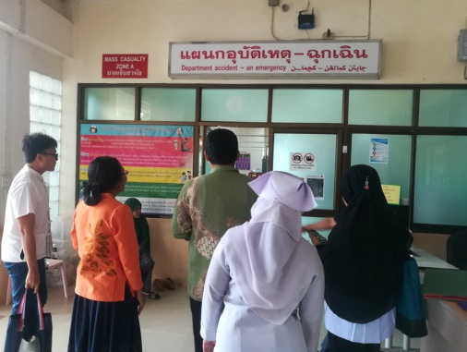

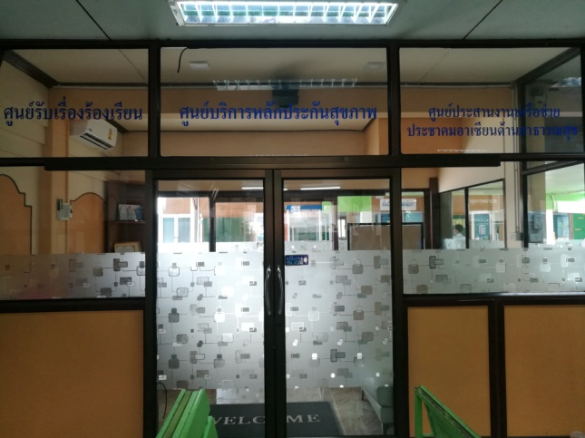
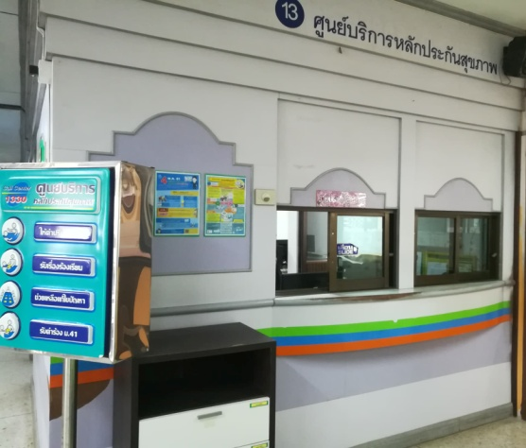

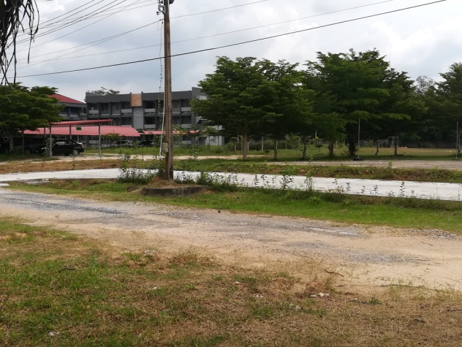
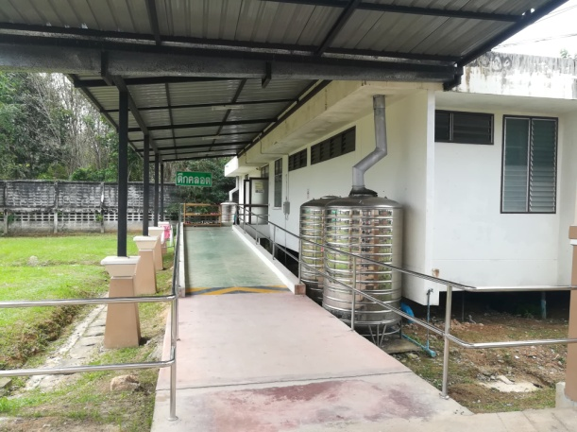
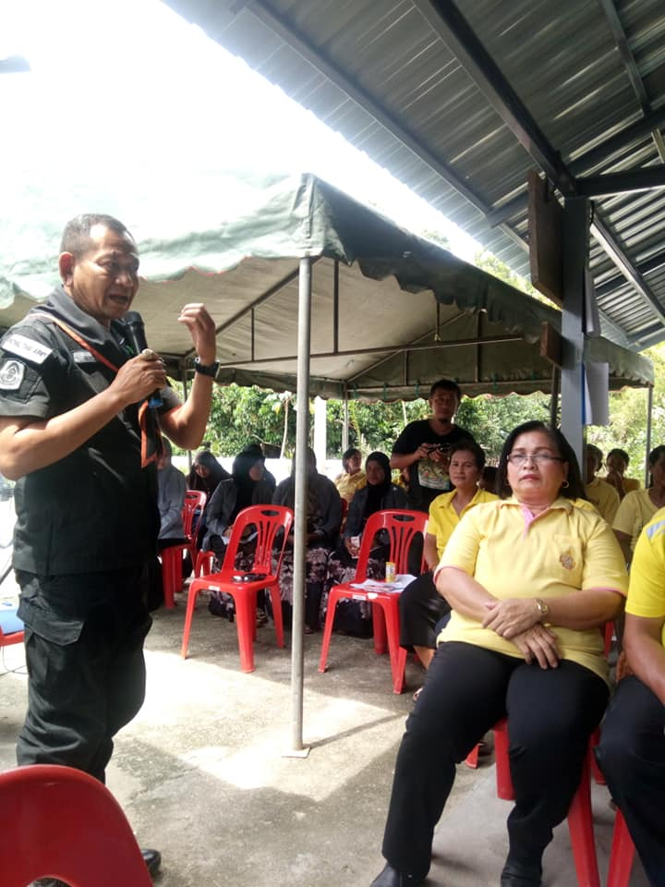
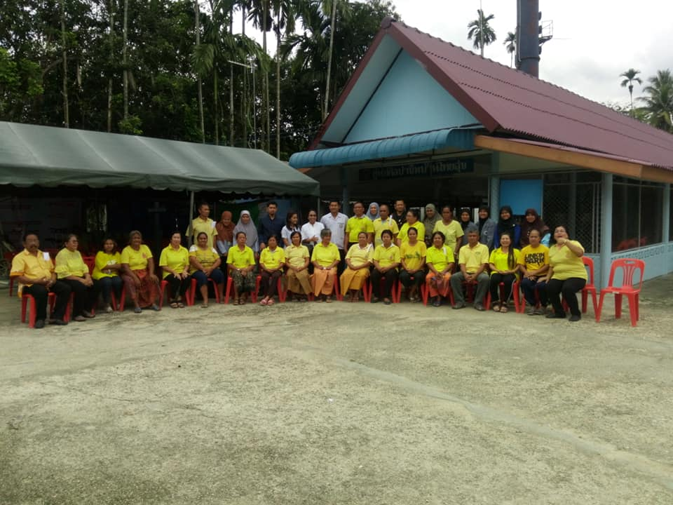
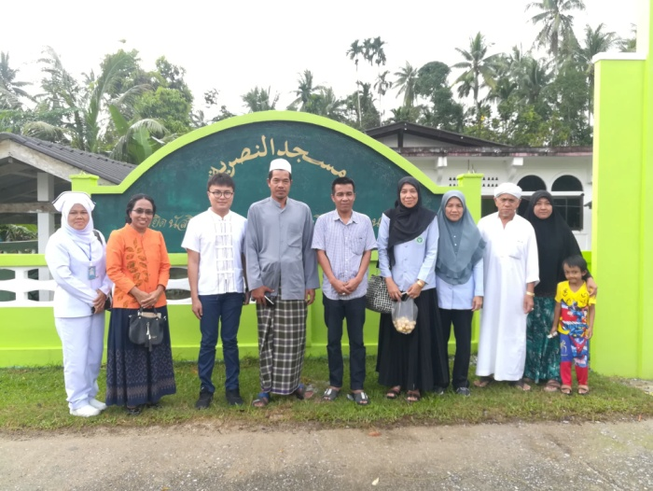
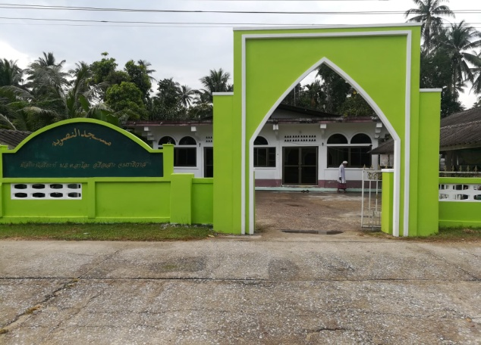
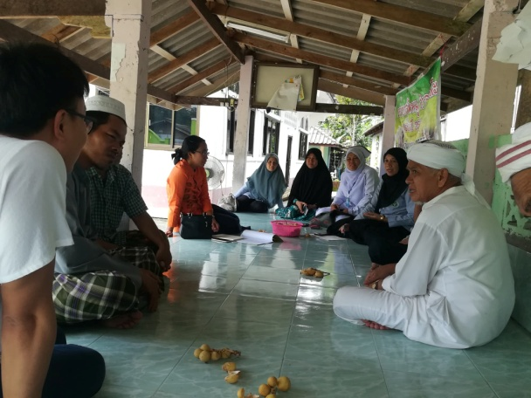
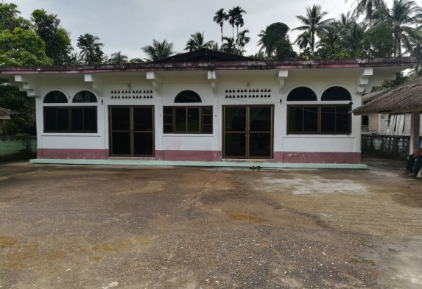

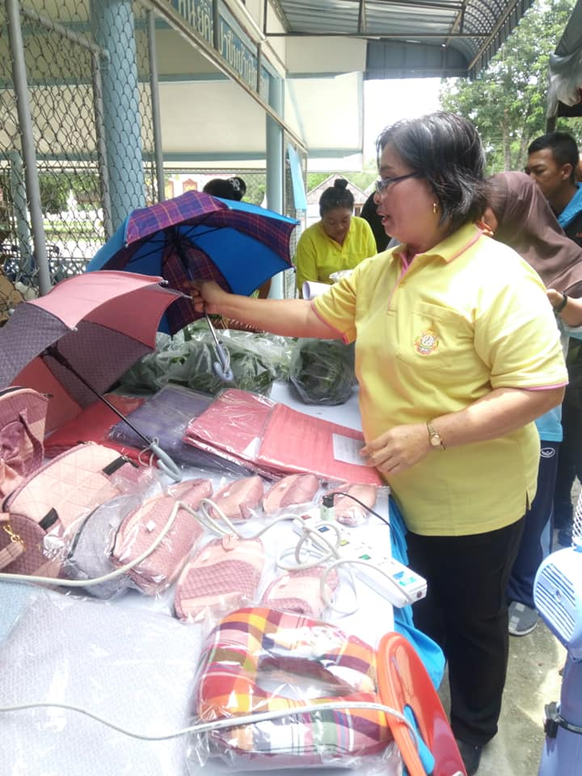
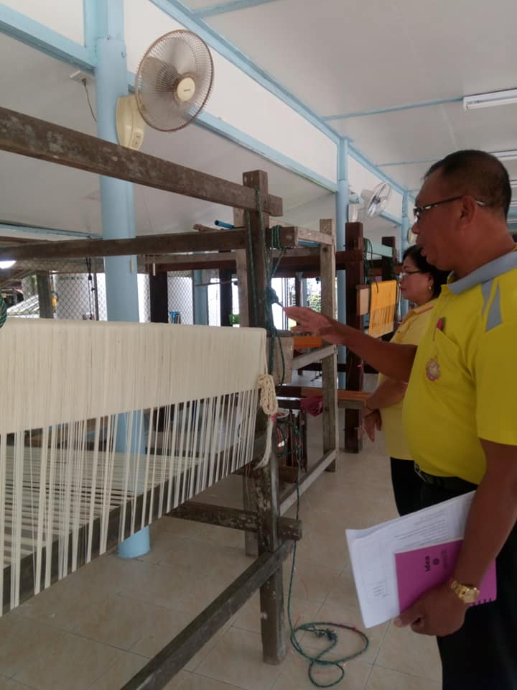

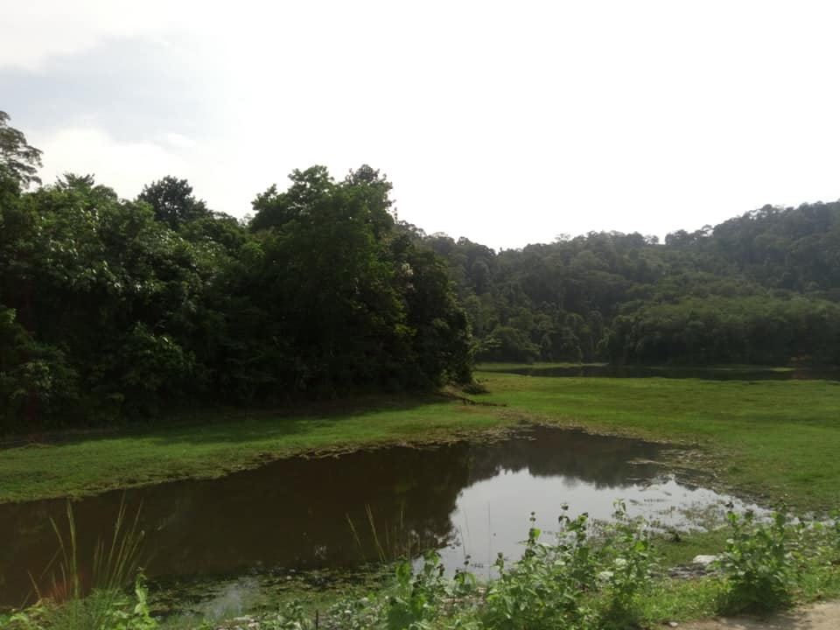
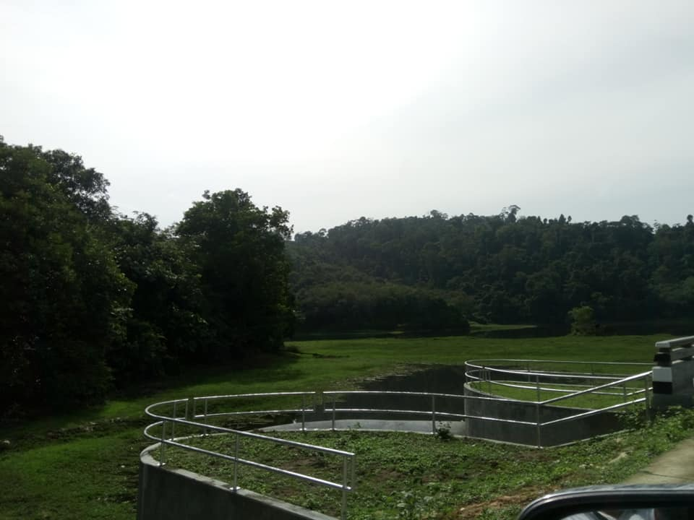
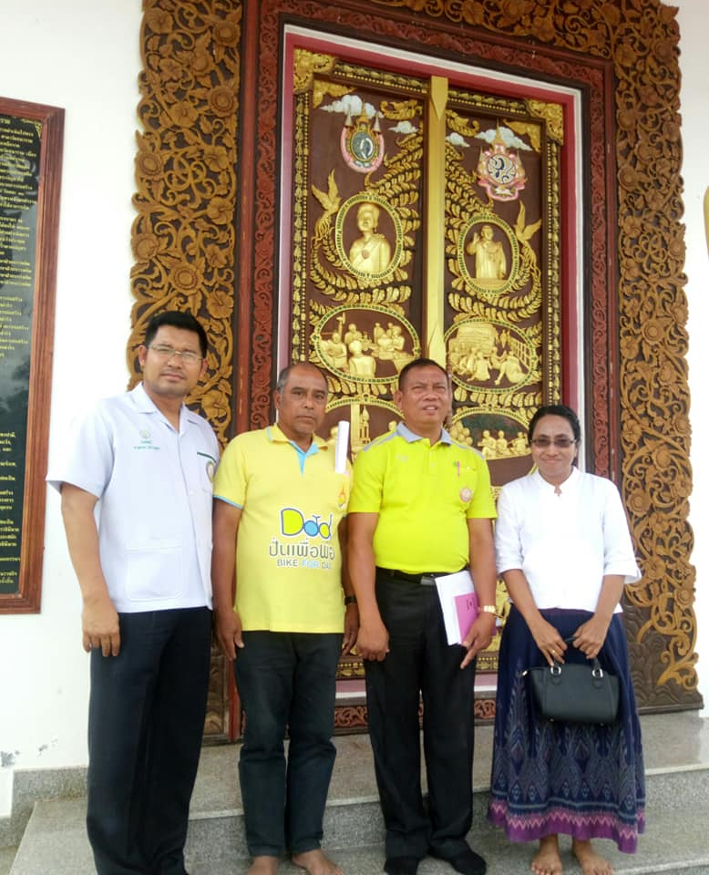
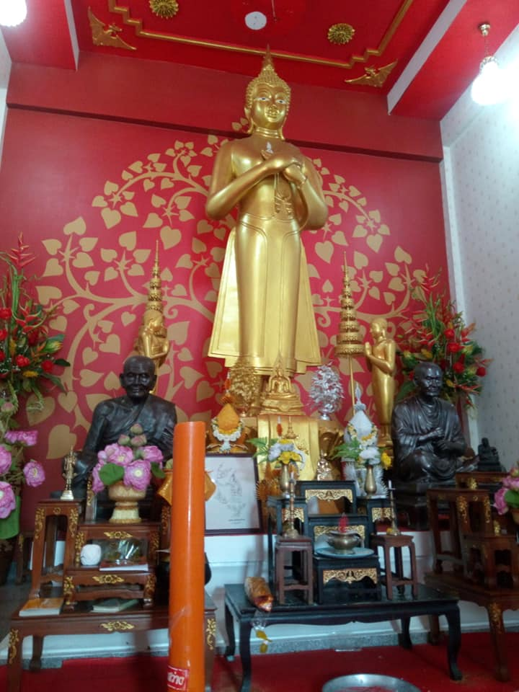
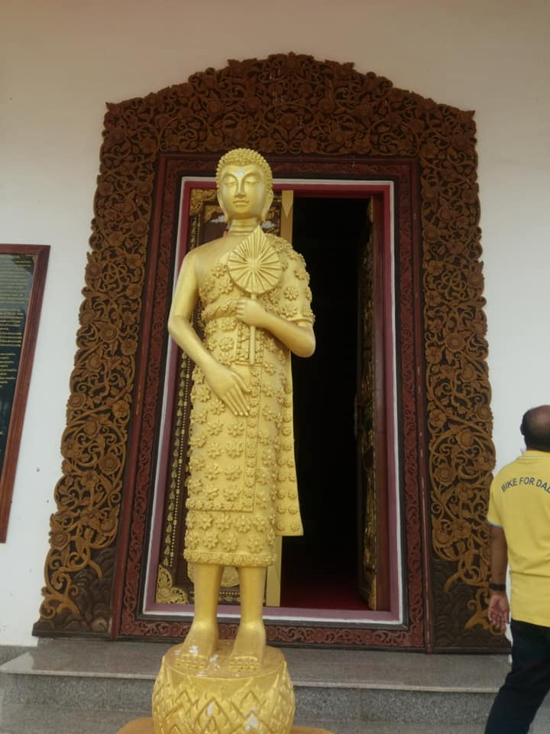

บารอกัต หมายถึง ถูกต้อง ถูกหลัก และได้บุญ

